DEJAVNOSTI DRUGOŠOLCEV OB TEDNU OTROKA

PONEDELJEK: 3. 10. 2016: POTOPISNO PREDAVANJE O MONGOLIJI

V ponedeljek, 3. 10. 2016, nam je gospa Jelka Tršinar na izjemno zanimiv in nazoren način predstavila svoje potovanje po Mongoliji. Spoznali smo življenje nomadov, njihove navade, življenjski prostor …. Želimo si še več podobnih predstavitev ljudi različnih narodov, kultur.

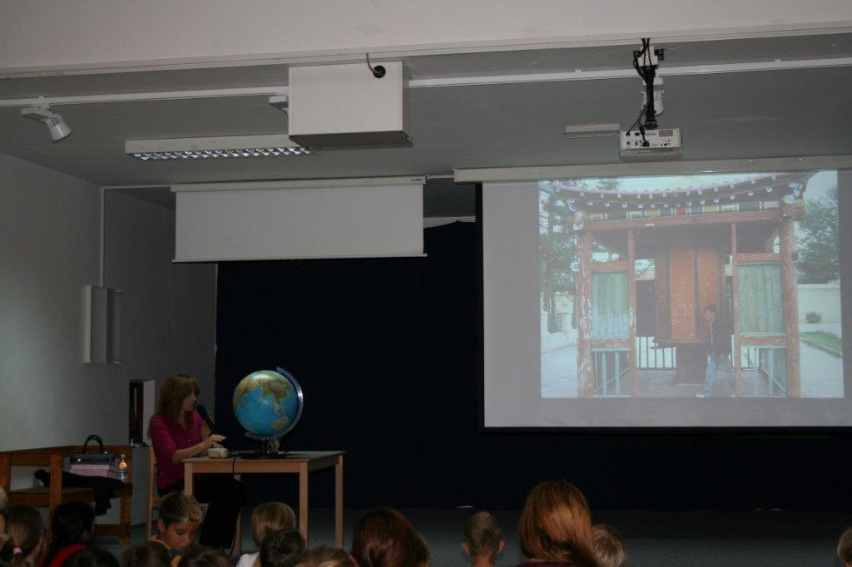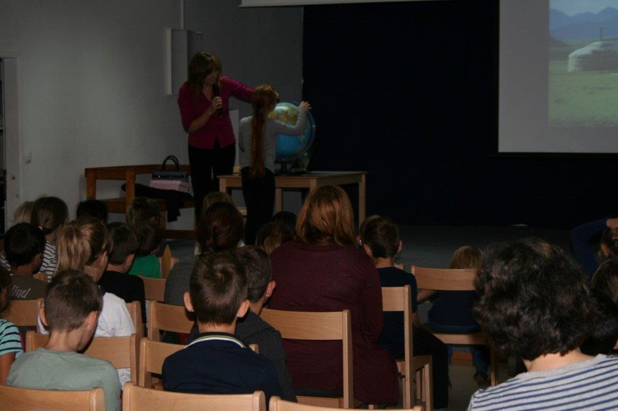

TOREK IN PETEK: 4. in 7. 10. 2016: DRUŽENJE S PRIJATELJSKIMI RAZREDI: PRIPRAVA JABČNIKA

Naši prijateljski razredi, 6. razredi, so nam skuhali okusen jabolčnik, nas z njim pogostili in ga predstavili z opisom. Prebrali so nam tudi nekaj pravljic ter pomagali pri učenju.

2. A IN 6. A
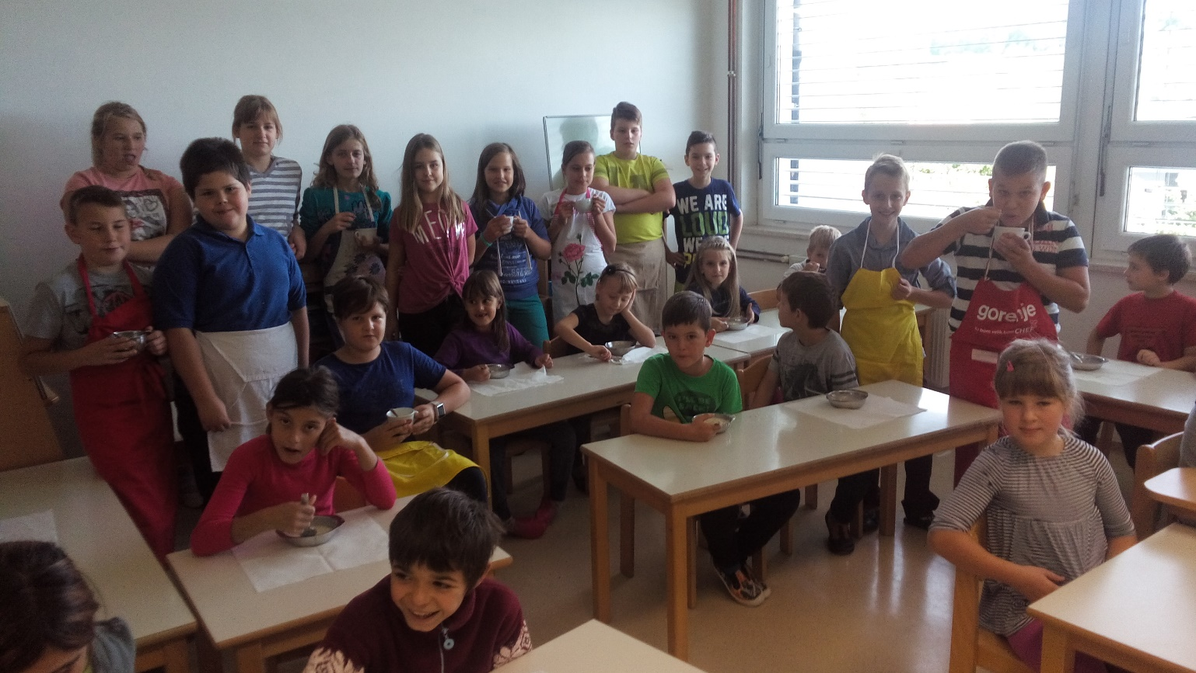

2. B IN 6. B
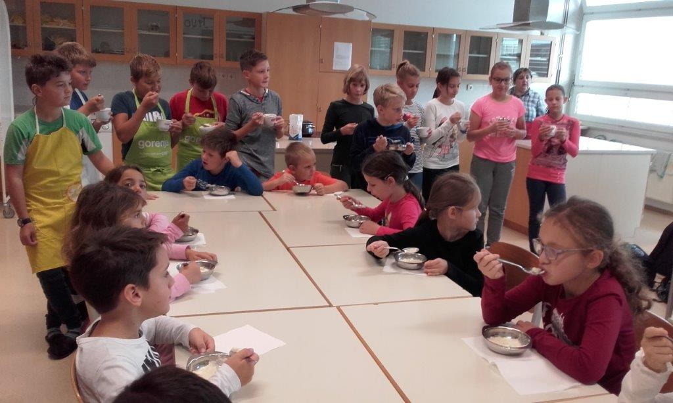

2. C IN 6. C
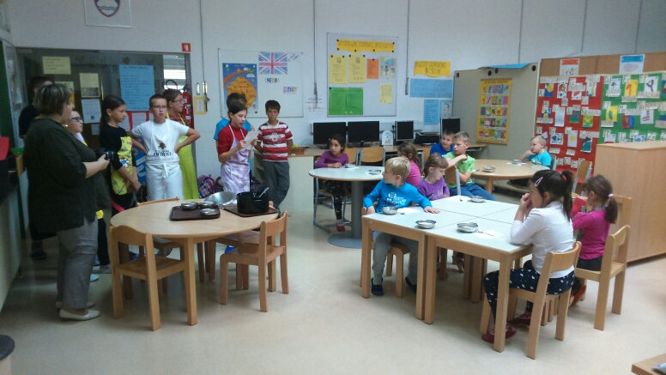

SREDA: 5. 10. 2016: TEHNIŠKI DAN - EKO DAN

Na eko dnevu, 5. 10. 2016, so učenci izdelovali peresnico iz tetrapaka. Prerezali so ga na polovico in ta del oblepili s filcem. Stranska robova so zašili. Na vrhu so naredili zavihek, ki so ga pritrdili s šivanjem. Na zavihek so prišili elastiko za zapiranje peresnice. Iz filca različnih barv so izrezovali želene motive in jih prilepili na pripravljeno puščico. Izdelano peresnico bomo izročili učencem za rojstni dan.

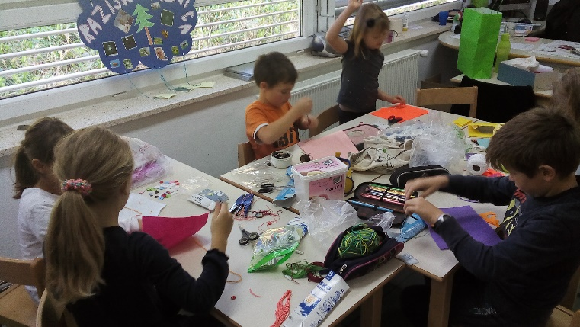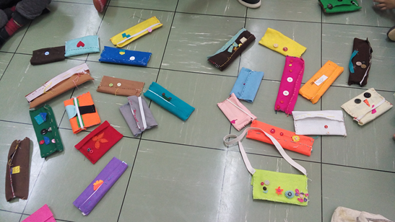

ČETRTEK: 6. 10. 2016: NARAVNOSLOVNI DAN - NA KMETIJI

V četrtek, 6. 10. 2016 smo drugošolci obiskali kmetijo Globevnik v Škocjanu. Na kmetiji nas je prijazno sprejela gospa Globevnik in nam predstavila kmetijo. Spoznali smo kmetijsko dejavnost, s katero se na kmetiji Globevnik v večini ukvarjajo - prašičjerejo. Sprehodili smo se čez različna kmetijska poslopja (hlev, kozolec ...), videli živali, ki jih imajo na kmetiji (prašiči, krave, teličke, mačke ...) Opazovali smo različne kmetijske stroje in izvedeli, kakšen je njihov namen uporabe. Ob koncu pa smo sodelovali pri ličkanju in ruženju koruze.
Na kemtiji so učenci zbrano poslušali in postavljali vprašanja. Po vrnitvi v razred pa so svoje znanje povzeli v obliki miselnega vzorca.

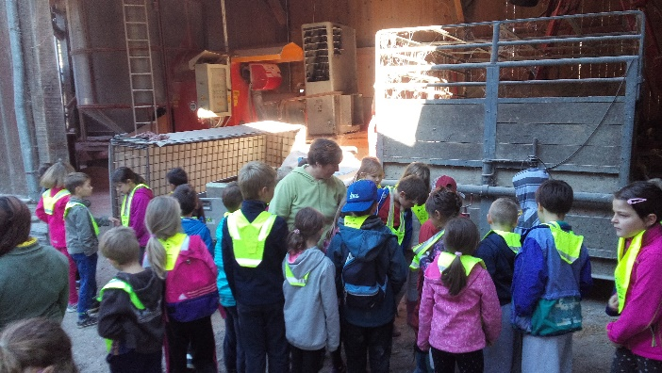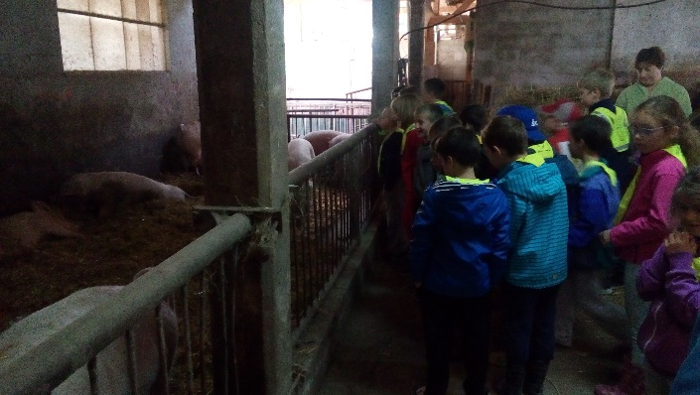

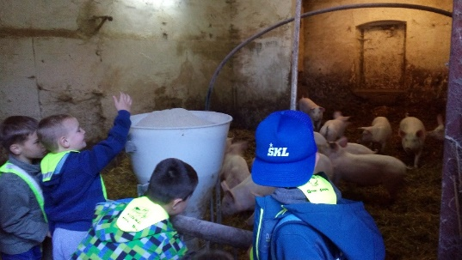
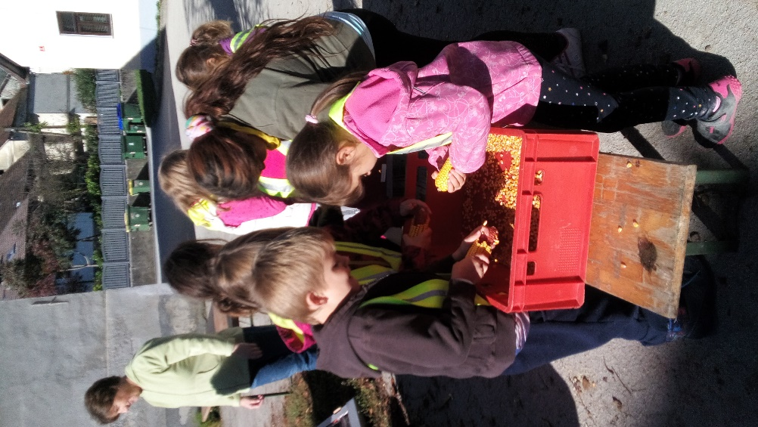 LIČKANJE IN RUŽENJE KORUZE

PETEK: 7. 10. 2016: ŠESTOŠOLCI KOT UČITELJI

Prebrali so nam tudi nekaj pravljic ter pomagali pri učenju.

